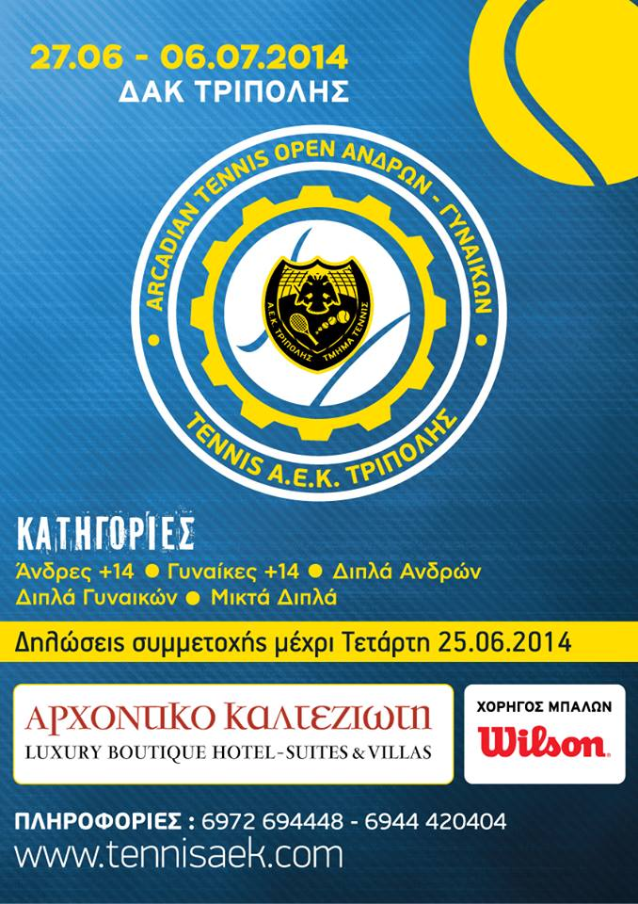

ΕΔΡΑ:
Τόπος Διεξαγωγής:
ΑΕΚ ΤΡΙΠΟΛΗΣ - ΔΑΚ Τρίπολης
Ημερομηνίες Διεξαγωγής:
Από 27/6/2014 έως 06/7/2014 με παράταση των αγώνων αν χρειαστεί.
Online ενημέρωση:
Στο www.tennisaek.com θα υπάρχει πρόγραμμα των αγώνων από την 1^{η} μέρα διεξαγωγής του ARCADIAN TENNIS OPEN ΑΝΔΡΩΝ - ΓΥΝΑΙΚΩΝ 2014 καθώς και ενημέρωση για την πορεία του
ΑΓΩΝΕΣ:
Γήπεδα/Επιφάνεια:
Οι αγώνες θα διεξαχθούν σε 3 γήπεδα στο ΔΑΚ Τρίπολης.
Τρόπος Διεξαγωγής:
Οι αγώνες θα έχουν διάρκεια 9 ημερών. Οι αγώνες θα είναι (Knock Out) στα 2 set των 6 νικηφόρων games. Στο 1-1 set θα παιχτεί Deciding Match Tie Break στους 10 πόντους με διαφορά 2 πόντων. Στους ημιτελικούς και στον τελικό στο 1-1 set θα παιχτεί 3^{ο} κανονικό set. Οι χαμένοι κάθε γύρου θα παίζουν αγώνες Consolation (πίσω ταμπλό). Το ταμπλό των αγώνων θα καταρτιστεί σύμφωνα με την κατάταξη του Arcadian Tennis Open Ανδρών – Γυναικών 2013.
Υποχρεώσεις Αθλητών:
Οι αθλητές/τριες θα πρέπει να προσέρχονται στην γραμματεία του ομίλου 15 λεπτά πριν την έναρξη του παιχνιδιού τους. Αθλητής/τρια που δεν θα παρουσιαστεί εντός 15 λεπτών ή δεν θα έχει ενημερώσει την οργανωτική επιτροπή του ομίλου γα τυχόν καθυστέρηση του/της από την προγραμματισμένη ώρα συνάντησης θα χάνει τον συγκεκριμένο αγώνα.
Κατηγορίες:
Α. Μονά Ανδρών +14
Β. Μονά Γυναικών +14
Γ. Διπλά Ανδρών (απαραίτητη προϋπόθεση για την κατηγορία η συμπλήρωση 8 ομάδων)
Δ. Διπλά Γυναικών (απαραίτητη προϋπόθεση για την κατηγορία η συμπλήρωση 8 ομάδων)
Ε. Διπλά Μικτά Ανδρών – Γυναικών (απαραίτητη προϋπόθεση για την κατηγορία η συμπλήρωση 8 ομάδων)
Sos: Η ΠΡΟΛΗΨΗ της υγείας του/της κάθε αθλητή/τριας είναι δική του/της ευθύνη.

ΣΥΜΜΕΤΟΧΗ:
Κόστος Συμμετοχής: Κάθε πρώτη κατηγορία 20^{ε} + 5 ^{ε} κάθε επιπλέον κατηγορία
Δηλώσεις Συμμετοχής:
Οι δηλώσεις συμμετοχής θα γίνουν μέχρι την Τετάρτη 25/6 και ώρα 20:00μμ., στους υπεύθυνους διοργάνωσης: Ψυχογιός Αντώνης 6944420404 (Επιδιαιτητής Αγώνων) και Παπαδόπουλος Γιώργος 6972694448 (Διευθυντής Αγώνων). Η δήλωση συμμετοχής θα συμπληρωθεί στην γραμματεία του ομίλου, την ώρα του sign in. Με το sign in ο/η κάθε αθλητής/τρια θα λαμβάνει σαν δώρο το επίσημο μπλουζάκι του τουρνουά, το οποίο θα έχει δηλωθεί εκ των προτέρων στην δήλωση συμμετοχής.
Sign in:
Το sign in για τον/την κάθε αθλητή/τρια θα γίνει στην γραμματεία των αγώνων στο ΔΑΚ Τρίπολης λίγο πριν την έναρξη του πρώτου της αγώνα.
ΚΛΗΡΩΣΗ ΑΓΩΝΩΝ:
Πέμπτη 26/6 και ώρα 16:00μμ στις εγκαταστάσεις της ΑΕΚ Τρίπολης (ΔΑΚ Τρίπολης)
ΠΑΡΟΧΕΣ - ΔΩΡΑ:
  - Σε όλους τους συμμετέχοντες/ουσες θα δοθεί με το sign in το επίσημο μπλουζάκι του τουρνουά
  - Μπάλες και νερά σε κάθε παιχνίδι χορηγία της εταιρίας Wilson και του ομίλου αντίστοιχα
  - Στον 1^{ο} Νικητή και την 1^{Η} Νικήτρια του τουρνουά εκτός της αναμνηστικής πλακέτας θα δοθεί διαμονή στο “ΑΡΧΟΝΤΙΚΟ ΚΑΛΤΕΖΙΩΤΗ” – Luxury Boutique Hotel – Suites & Villas με άφιξη Παρασκευή και αναχώρηση Κυριακή. Η συγκεκριμένες διαμονές μπορούν αν δεν χρησιμοποιηθούν από τους νικητές να δοθούν σε άτομα της αρεσκείας τους, ύστερα από συνεννόηση με την διεύθυνση του Αρχοντικού.
  - Όλοι οι συμμετέχοντες/ουσες, τόσο με την εγγραφή τους, όσο και μετά από κάθε νίκη τους θα παίρνουν λαχνό με τον οποίο μετά την λήξη του τουρνουά, στις απονομές, και εφόσον παρίστανται θα λαμβάνουν μέρος στην κλήρωση των πλούσιων δώρων χορηγίας του “ΑΡΧΟΝΤΙΚΟΥ ΚΑΛΤΕΖΙΩΤΗ” – Luxury Boutique Hotel – Suites & Villas.
  - Τα δώρα που προσφέρει ο φετινός χορηγός του τουρνουά “ΑΡΧΟΝΤΙΚΟ ΚΑΛΤΕΖΙΩΤΗ” – Luxury Boutique Hotel – Suites & Villas θα μπουν όλα σε κλήρωση και θα είναι:
- Τρία ζευγάρια αθλητικά παπούτσια Wilson (ανδρικά ή γυναικεία)
- Δύο αθλητικές μπλούζες Wilson (ανδρικές ή γυναικείες)
- Πέντε σακούλες over grip Wilson
- Δύο συλλεκτικές συλλογές του περιοδικού Tennis Society
*** Η οργανωτική Επιτροπή έχει ετοιμάσει και άλλες εκπλήξεις και δώρα τα οποία θα ανακοινωθούν σύντομα !!!

